**9. Перспективні засоби та технології телекомунікацій**

Зближення інформаційних і телекомунікаційних технологій в останнє десятиріччя привело до їх тісної взаємодії і залежності. Саме тому сучасна інформаційна інфраструктура повинна розглядатися в сукупності двох складових: телекомунікаційної та інформаційної. Телекомунікаційна складова повинна мати потужну, дубльовану, закільцьовану транспортну систему (ТС), в яку входять транспортна мережа та мережа доступу (рис.9.1) для повного забезпечення потреб інформаційної інфраструктури

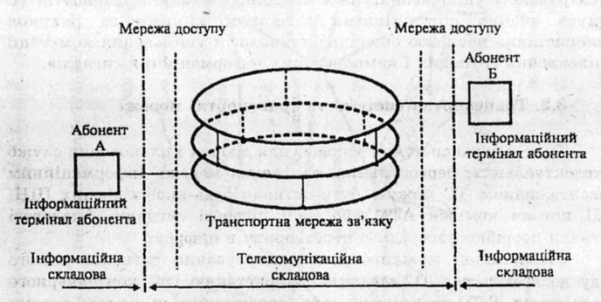

Рисунок 9.1- Телекомунікації як складова інформаційної інфраструктури.

Наступна інформаційна епоха характеризуватиметься різким зростанням обміну інформацією між різними категоріями користувачів в регіонах, країнах, світі. Диспетчерізація, розподіл та транзит великого обсягу трафіку у вузлових пунктах породжує тенденцію розробки та розвитку відповідного обладнання, яке має забезпечити також і широку номенклатуру послуг ( наприклад, мовні послуги, послуги мультимедіа, передача даних, трафік базових станцій GSM, сигналізація ЗКС-7 та ін.)

Варіанти побудови мереж не обмежуються тільки топологією "точка-точка". З'явились більш надійні і складні топології мережі -самовідновлювана кільцева мережа, комірчаста та інші. Для високоякісного надання сучасних і майбутніх послуг вузлове обладнання мережних структур повинно мати високі характеристики надійності, керованості, фазового "дрижання" та дрейфу ,тактової синхронізації сигналів, що передаються.

Зараз створення універсальної ТС базується на принципах синхронної цифрової ієрархії (СЦІ). Така ТС органічно поєднує мережні ресурси, що виконують функції передачі інформації, контролю і керування (оперативного переключення, резервування, експлуатації та ін.). Системи СЦІ,крім того, стали в більшості країн основою для майбутніх супермагістралей і продовжують вдосконалюватися шляхом застосування оптичної технології спектрального ущільнення, яка має неабияке майбутнє. Майбутні ТС будуть значно потужнішими і економічнішими за рахунок використання повністю оптичних технологій ущільнення, комутації і підсилення групових і компонентних інформаційних сигналів.

**9.1. Транспортна система та транспортні мережі**

Транспортна система є сосновою для діючих і планованих служб інтелектуальних, персональних та інших мереж. Інформаційним навантаженням ТС можуть бути сигнали будь-якої з діючих ПЦІ, СЦІ, потоки комірок АТМ або інші цифрові сигнали. Аналогові сигнали потрібно попередньо перетворити в цифрові.

Універсальні можливості транспортування сигналів різного роду досягаються в ТС завдяки використанню ідеї контейнерного перевезення. В ТС транспортуються (переміщуються) не самі потоки інформації або сигнали користувача, а спеціальні цифрові структури - віртуальні контейнери, в які завантажуються ці сигнали або поділена на пакети інформація. Мережні потоки інформації у вигляді контейнерів обробляються незалежно від їх змісту. Після доставки контейнерів на місце і їх вивантаження сигнали приймають початкову форму. Тому ТС СЦІ вже зараз являє собою систему пересилання будь-якої інформації і може негайно використовуватися для створення і розвитку будь-яких мереж і послуг.

За останні десятиріччя первинна (транспортна) мережа зв'язку відзначилась колосальним впливом оптичного волокна на сучасні та майбутні транспортні технології.

Слід зауважити, що можливості інтелектуалізації виникли дякуючи можливості використання біт при передаванні цифрових сигналів по оптичному кабелю. Про це можливо судити по значенню частини допоміжної (службової) інформації в цифровому сигналі, що передається по лінії. Наприклад в лінійному сигналі СЦІ SТМ-16 доля службової інформації складає близько 17%, в сигналі зі структурою АТМ - 10%, в той час як в четверинному сигналі РDН, що сформований із 64 сигналів 2048 кбіт/с - всього 6%.

З врахуванням високих швидкостей передавання, характерних для СП по оптичним кабелям, відкриваються широкі потенціальні можливості для організації сервісних підсистем. Так, в СП рівня SТМ-16 для різного роду службових цілей може бути використано 423 Мбіт/с (еквівалент трьох четверинних СП РDН, що складає приблизно 6000 каналів). Цифровізація є стимулятором і каталізатором ряду процесів, таких як інтеграція процесів передавання і комутації, дифузія обчислювальної техніки в телекомунікацію, індустріалізація та автоматизація виробництва апаратури. Однак ці процеси не могли б бути в повній мірі реалізовані без передавання по оптичному кабелю.

Дякуючи оптичному волокну є добрий грунт для інтелектуалізації і мережі.

Інтелектуалізація транспортної мережі в свою чергу супроводжується проникненням в неї технології локальних обчислювальних мереж.

Функціонування сучасної транспортної мережі неможливо представити без розвиненої системи управління, що має свою інтелектуальну підмережу, в котрій завдання управління грають все більшу роль, порівняно з реалізацією контрольних функцій та збору інформації.

Одночасно йде процес інтеграції з мережами доступу та комутованими вторинними мережами.

На транспортних мережах з'являються підсистеми і відповідне обладнання, що забезпечує такі функції як маршрутизація, кросова комутація та ін.

Технологія АТМ разом з СЦІ дозволяє використовувати одне і теж оптичне волокно (як фізичного носія) одночасно для організації різних типів мережних з'єднань, що основані як на принципі комутації каналів так і на принципі комутації пакетів.

Світовий рівень розвитку транспортних мереж і глобальна тенденція на розширення номенклатури та підвищення якості телекомунікаційних послуг роблять актуальною проблему створення широко-смугових мереж з інтеграцією служб (В - ІSDN).

Основним видом направляючого середовища в перше десятиріччя XXI сторіччя залишиться одномодове оптичне волокно.

Стаціонарне середовище передавання - самий консервативний компонент телекомунікаційної мережі.

Кабелі, що прокладені в кінці **XX** сторіччя будуть ще довго працювати в майбутньому.

Не дивлячись на те, що вже сьогодні кварцеве оптичне волокно можливо назвати квазіідеальним середовищем передавання і що практично вдалося впритул підійти до теоретичної межі мінімізації загасання (0,16 дБ/км для хвилі 1,55 мкм), а широкосмуговість досягається спеціальною технологією (зміщення нульової матеріальної дисперсії та ін.) ,процес подальшого удосконалення оптичного волокна і методів передавання ще далекий від завершення і як стимулятор і каталізатор розвитку транспортних технологій ще скаже своє слово.

Вже зараз з'явились волоконні світловоди з потенційними можливостями, що перевищують на кілька порядків можливості кварцевих світловодів. Це світловоди із халькогенідних і фторидних стекол, які працюють в довгохвильовому ІЧ-діапазоні (2-10 мкм).

Теоретично можливі загасання складають 0,01 - 0,001 дБ/км. Правда, промислове виготовлення має ряд труднощів. Не вдається одержати летючих з'єднань, що легко очищаються від багатьох домішок.

Є надія, що в XXI сторіччі вдасться одержати нові волоконні світловоди, що дозволить мати регенераційну ділянку в сотні і тисячі кілометрів та передавати терабіти інформації.

Перехід в інший діапазон довжин хвиль ставить завдання розробки нових джерел та приймачів випромінювання, засобів з'єднання світловодів.

Але, як показав досвід розвитку оптичних технологій, ці труднощі будуть подолані досить швидко.

Мережа України, що була побудована на базі аналогових систем передачі та кабельних металевих ліній, швидко розбудовується на сучасній технології телекомунікаційних мереж-cинхронній цифровій ієрархії на радіо та оптичних направляючих середовищах.

Україна має унікальну можливість здійснити якісний стрибок з застосуванням новітніх технологій, не повторюючи етапів попереднього розвитку технологій ПЦІ у Європі та Америці, що продовжувався близько ЗО років В наш час до новітніх технологій телекомунікацій належать WDM та ІР мережі.

Транспортні мережі, які базуються на ТС СЦІ, складаються з систем передавання, систем контролю, резервування (оперативного переключення), управління та експлуатації на відповідних рівнях. Так, фірма Е**ricsson** представляє транспортну систему і її архітектуру (ЕТNА) розподіляючи її на мережі:

- національну транспортну;

- регіональну транспортну;

- локальну транспортну.

Локальну транспортну мережу такої ТС можна розглядати як мережу доступу, а регіональну та національну транспортні мережі як основну транспортну мережу універсальної мережі зв'язку.

Такий поділ є характерним для існуючої концепції ТС. Однак сучасні цифрові комутаційні станції з програмним управлінням вже включають до свого складу вбудовані оптичні системи передавання. Наприклад, китайська комутаційна станція С&СО8 може поставлятися з вбудованою системою передавання серії 8В8. Сигнали між різними пристроями у такій станції комутації передаються "прозоро", аналогічно принципам класичних ТС.

Спостерігається рішучий відхід від концепції окремих систем комутації і передавання: інтеграція комутаційного обладнання та обладнання передавання дозволяє підняти пропускну спроможність системи, одночасно зменшивши витрати на обладнання та технічне обслуговування.

`Приклади модульної побудови мереж та взаємного з'єднання мереж на основі цифрової комутаційної станції з програмним управлінням С&С08 наведені в додатках [1].

Особливих коментарів ці приклади побудови сучасних комутаційно-транспортних систем не потребують. Тим більше, що завдяки останнім досягненням технології спектрального ущільнення ВОЛЗ частка витрат на транспортну частину телекомунікаційних мереж невпинно зменшується, складаючи зараз, за різними оцінками, величину 10-30 %.

**9.2. Перспективні оптичні технології для первинної мережі зв’язку.**

Як у світовій практиці, так і на вітчизняних кабельних мережах зв'язку простежується тенденція переходу до повністю оптичних мереж з застосуванням нових оптичних технологій на основі методів спектрального ущільнення, коли по одному волоконному світловоду передається декілька інформаційних потоків на різних оптичних довжинах хвиль , що дозволяє значно підвищити інформаційну ємність ВОЛЗ і зменшити витрати на один канало-кілометр зв'язку. З'явились системи густого спектрального ущільнення DWDM, які використовують для роботи тільки одне вікно прозорості (діапазон 550 нм) в робочій смузі оптичного підсилювача (1530... 1560 нм) і мають мале рознесення між оптичними каналами (0,4; 0,8; 1,6 нм), а також оптичні мультиплексори демультиплексори, які реалізують функції введення/виведення різних оптичних каналів з різними довжинами хвиль. Пристрої спектрального ущільнення (оптичні мультиплексори/ демультиплексори) є чисто пасивними пристроями, які вносять досить велике загасання (до 12 дБ) в лінійний тракт. Тому виникає необхідність встановлення оптичних підсилювачів перед або за оптичним мультиплексором.

Відповідно до Рекомендації G.692 ІТU-Т регламентована величина рознесення між оптичними каналами становить 50 ГГц ( =0,4 нм), однак поки що більш широке застосування знаходять системи з частотним рознесенням між оптичними несучими у 100 ГГц ( =0,8 нм). Конкретний частотний план для діапазону 1550 нм також регламентований в Рекомендації С.692.

Розвиток технології оптичного підсилення на основі ербійлегованих волоконних світловодів (ЕDFА) суттєво змінив методологію волоконно-оптичних систем зв'язку. За цією технологією можна реалізувати підсилення сигналів в оптичному діапазоні без перетворення їх в електричні (на противагу традиційним регенераторам) і значно збільшити довжину регенераційних ділянок (до 260-600 км). Типовий коефіцієнт підсилення оптичних підсилювачів сягає 25 дБ. Габарити підсилювача 120x20x170 мм, маса 0,25 кг, споживана потужність близько 10...12 Вт.

В міжнародній практиці систем частіше застосовуються оптичні комутатори (ОК). Час спрацьовування ОК визначається перехідними процесами в електричних колах управління ОК, і на сьогодні не перевищує одиниць мікросекунд. Оптичний комутатор - це один з найбільш важливих елементів повністю оптичних мереж зв'язку, без якого неможливо побудувати масштабовану телекомунікаційну архітектуру. ОК характеризуються такими основними параметрами: перехідні завади, внесені завади, швидкість переключення, керуючі напруги. Зараз застосовуються ОК, які працюють на базі направлених відгалужувачів, мостових балансних інтерферометрів, пристроїв на схрещених оптичних хвилеводах та ін. Найбільш; поширені ОК, в яких використовується лінійний електрооптичний ефект, що полягає в змінюванні показника заломлення матеріалу пропорційно напруженості прикладеного електричного поля.

В оптичних мережах зв'язку широке застосування знаходять оптичні конвертори, які здійснюють чисто оптичне перенесення сигналу з однієї довжини хвилі на іншу. Таке перетворення повністю прозоре відносно частоти модуляції і не вносить затримки в електричний сигнал.

Повністю оптичні мережі можуть забезпечити практично необмежену смугу пропускання як для сучасних,так і для майбутніх, інформаційних потоків. Ведуться інтенсивні дослідження і вже розроблене більш досконале устаткування: багатоканальні оптичні спектральні мультиплексори DWDM (більше 1000 каналів), лазери з настроюваною довжиною хвилі, широкосмугові оптичні підсилювачі на ЕВС (ЕDFА), оптичні комутатори. Створені оптичне волокно з нульовою дисперсією в робочій смузі хвиль, від -галужувачі, з'єднувачі, фільтри та інші елементи, необхідні для побудови повністю оптичних мереж. Розробляються необхідні стандарти.

Темпи розвитку в цьому напрямку розвитку систем передачі вражають. Так, в 1996 р. прогнозувалось на 2000 рік застосування WDМ-пристроїв для американського ринку систем зв'язку на суму близько 330 млн. дол. Однак вже в 1997 р. обсяг продажу цих систем перевищив 1 млрд. дол., а технологія DWDM (ущільненого WDМ) знайшла застосування на всіх основних мережах магістрального зв'язку США вже а кінці 1997 р. Технологія DWDM дозволяє значно збільшити пропускну спроможність одномодового волокна (теоретично до 60 Тбіт/с)

Технологічна реалізація багатоканальної системи через оптичне волокно показана на рис.9.2.

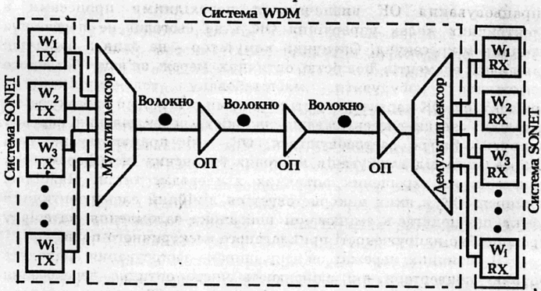

Рисунок 9.2 –перспективні засоби та технології телекомунікацій.

Спектральний мультиплексор об'єднує сигнали з різними несучими частотами з декількох вхідних волокон та забезпечує передавання цих сигналів по одному транспортному магістральному волокну. Мультиплексування виконується пасивними пристроями, функціонування яких базується на відомих явищах фізичної оптики - дисперсії, дифракції, інтерференції. Зворотну операцію виконує спектральний демультиплексор. Він виділяє одноканальні сигнали з багаточастотного сигналу магістрального волокна та спрямовує їх в окремі волокна.

У магістральному одноволоконному тракті між мульти­плексором і демультиплексором використовуються досить поширені сьогодні підсилювачі на EDFA, які одночасно обслуговують всі канали волокна. В таких підсилювачах випромінювання лазера накачки поглинається атомами домішки (ербій), введеної у волокно, а потім накопичена в них енергія вивільнюється у вигляді оптичного сигналу. Оптичні підсилювачі встановлюють за десятки кілометрів один від одного. Деякі WDМ-системи дають можливість довести цю відстань до 260-600 км (система NONET компанії Huawei Теchnologies, Китай).

Наявне обладнання мультиплексування-демультиплексуваиня дозволяє вводити канальні потоки в багатоканальний потік або виділяти з нього задані канали без повторного мультиплексування-демультиплексування різних каналів. Ці пристрої (мультиплексор введення/виведення – add/drop multiplexer, ADM) забезпечують зв'язок місцевих мереж з транспортними мережами.

Системи WDМ не виключають також i часового мультиплексування. Зазвичай, пропускна спроможність одного оптичного каналу розподіляється між його підканалами на основі часового розподілу (ТDМ) з використанням технології SONET/SDH з своїми, нижчими номіналами швидкостей. У такому випадку виникає завдання узгодження спектрального мультиплексора (демультиплексора) з апаратурою SONET/SDH , яка випускається різними виробниками. Поки що відсутність детальних стандартів на технологію WDM не дозволяє в цілому вирішити це завдання.

Якщо частоти (довжина хвиль) передавачів компонентних потоків SONET/SDH та несучих оптичних каналів мультиплексора відрізняються, то між ними застосовують багатоканальний частотний конвертор. Якщо ж частоти однакові, то застосовується WDM без перетворення довжини хвиль. Оптичні підсилювачі на основі EDFA працюють тільки в визначеній області вікна прозорості 1550 нм (діапазон 1530-1560 нм). Для цієї смуги ITU-Т затвердив сітку частот з рознесенням 100 ГГц (0,8 нм). Крім того, вирішується питання про прийняття сітки з рознесенням 50 ҐГц. Різницю між частотами сусідніх каналів вибирають, виходячи з характеристик апаратури, вимог до пропускної спроможності каналів та характеристик апаратури і вимог до пропускної спроможності каналів та характеристик нелінійних ефектів у волокні.

Всі ці фактори взаємопов'язані. Так, WDM з рознесенням 50 ГГц важко реалізувати на швидкості, передачі 10 Гбіт/с через перекривання спектрів сусідніх каналів. У DWDM-системах передача ведеться, як правило, на 4,8 чи 16 частотах зі швидкістю 2,4 Гбіт/с. Є також системи на 32, 40 каналів по 10 Гбіт/с і розробляються 64- та 128-канальні системи. Рекорд корпорації Lucent Technologies (CША), отриманий в Веll LаЬогаіогіеs зараз становить 1024 канали в одному оптичному волокні. Реалізація такого ступеня ущільнення в серійному обладнанні очікується через 1,5-2 роки.

Метод звичайного WDМ був визнаний перспективним вже наприкінці 80-х років. Традиційно він застосовувався на міжміському телефонному зв'язку та телемовленні. На цій технології засновані сучасні багатоканальні системи трансокеанського зв'язку. Зараз вже прокладено більше 100 тис. км підводного волоконно-оптичного кабелю, який з'єднує більше 90 країн. Завдяки WDM швидкість передачі по вже прокладених кабелях можна збільшити у 4,8 і більше разів.

Слід зауважити, що властивості WDM-технології можуть бути найкраще використані тільки при створенні нових мереж. Такою є мережа SЕА-МЕ-WЕ-3, від Сінгапуру до Німеччини, яка зв'язує між собою 10 країн Південно-Східної Азії (SЕА), Середнього Сходу (МЕ) та західної Європи (WЕ). Її фізичну основу складає кабель з двома парами волокна, в кожній з яких заплановано до восьми каналів SТМ-16 (2,4 Гбіт/с). Підключення до магістрального кабелю виконується через мультиплексори введення/виведення. Трансатлантична мережа Atlantic Crossing-1(АС-1) повинна з'єднати США, Великобританію, Нідерланди, Німеччину. Порівняно з ТАТ-8, першою волоконно-оптичною кабельною системою (1988 р., 560 Мбіт/с), сумарна швидкість передавання інформації в АС-1 зросте в 250 разів.

Сучасні WDМ-системи забезпечують підводний зв'язок на відстані 8 тис. км при ємності 16 каналів SТМ-16 або 8 каналів 5 Гбіт/с. Розробники планують збільшити дальність зв'язку до 12 тис. км. В експериментах вдається організувати передачу 32 каналів зі швидкістю 5 Гбіт/с кожний на відстань 9,3 тис. км. Проте, щоб одержати такі результати, в реальних підводних мережах необхідно значно вдосконалити технологію WDМ. Поява технології DWDM дозволила формувати в одному волокні десятки каналів і вести передавання з сумарною швидкістю більше 1 Тбіт/с. Наукові лабораторії різних фірм активно працюють над удосконаленням технологій WDM та DWDM засобів для їх реалізації.

WDM-обладнання випускають практично всі основні виробники обладнання зв'язку: АВС, Alkatel, Bosch, Ericsson, GPT – Siemens, Hitachi, Lucent Technologies, NEC, Nortel Networks, Pirells,Tellabs та інші. Спектральні мультиплексори пропонує фірма ІВМ. Значного успіху досягла молода фірма Сіеnа, яка за перший рік свого існування одержала прибуток 192 млн. дол.

Декілька молодих компаній планують в недалекому майбутньому випустити на ринок маршрутизатори нового класу, які дозволять формувати мережну інфраструктуру з більшою відмовостійкістю, надавати користувачам широку смугу пропускання за меншу ціну. Наприклад, нові пристрої фірм Monterey Networks та New Access орієнтовані на підвищення рівня "інтелектуальності" технології DWDM, яка поступово поширюється в оптичних магістральних каналах мереж операторів. Головна технічна ідея - це оперативна зміна топологій мереж DWDM при встановленні в їх вузлах оптичних маршрутизаторів. Ці маршрутизатори здатні приймати трафік від DWDM - мультиплексорів, а потім комутувати потоки інформації, які передаються на індивідуальних несучих.

Як відомо, основний недолік технології DWDM пов'язаний з можливістю її застосування тільки в з'єднаннях "точка-точка". При збої кінцевого обладнання на одному кінці з'єднання транспортування всіх даних по ньому припиняється. Процес передавання поновлюється тільки після формування альтернативного шляху передачі і поновлення всіх індивідуальних сеансів.

Поява оптичних маршрутизаторів дозволить комутувати вхідний DWDM -трафік на окремих довжинах хвиль і, таким чином, створити повнозв'язані мережі. На практиці застосування такого підходу означає підвищення надійності функціонування мережі, час простою якої практично буде зведено до нуля. Оптичні маршрутизатори можуть автоматично "спілкуватися" один з одним, що дозволить при їх високій інтелектуальності швидко направляти трафік в обхід непрацюючих ділянок мережі. Більш ефективне управління пропускною здатністю мереж означатиме для користувачів зниження цін на послуги передавання інформації.

Розглянемо більш детально так званий оптичний маршрутизатор фірми Monterey Networks, який здатний виконувати переключення світлових DWDM -потоків з одного волокна на інші(рис.9.3).

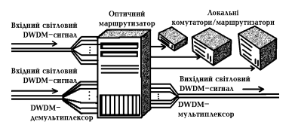

Рис. 9.3 – Оптичний маршрутизатор

Припустимо, що потік, який передається з Сан-Франциско в Чикаго, потім повинен бути переадресований в Нью-Йорк. Встановлений в Чикаго оптичний маршрутизатор прийме потік із Сан-Франциско у вхідний порт, що перетворить його в електричний сигнал, а потім, після прийняття рішення про переадресацію, виконає зворотне перетворення у світловий сигнал з необхідною довжиною лінії несучої, який через один з вихідних портів буде направлений до Нью-Йорку. Таким чином, даний пристрій ніколи не аналізує пакети в оптичній формі. Суттєво, що розміщені в мережі оптичні маршрутизатори повинні виконувати обмін один з одним інформацією про свій стан, доступність смуги пропускання та іншими експлуатаційними даними.

На відміну від фірми Monterey Networks, зусилля якої спрямовані на підвищення ефективності функціонування магістральної частини мережі оператора, фірма New Access зосередилась на поліпшенні параметрів локальних волоконно-оптичних ліній доступу.

Таким чином майбутнє - за повністю оптичними мережами, які також називають фотонними(Рис.9.4).

Коротко розглянемо основні пристрої нових фотонних мереж, базованих на технології обробки оптичних сигналів.

Фотонна мережа поєднує WDM-технологію та технологію обробки оптичних сигналів. Найбільш важливою особливістю

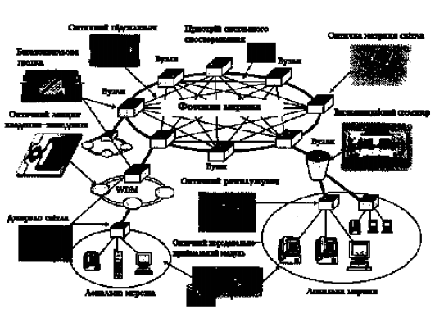

Рис. 9.4 – фотонна мережа

WDM- технології є те, що сигнали, еквівалентні 2,5- або 10-Гбіт/с-системам переносяться на своїх окремих довжинах хвиль, а також та обставина, що високорівнева, специфічна для кожної хвилі обробка, виконується самим світлом. Це дає можливість такої обробки сигналів, яка не залежить від характеристик електронних схем. Сучасні тенденції в НДДКР з розробки оптичних пристроїв (ключових для фотонної мережі, яка є інфокомунікаційною інфраструктурою наступного покоління) висвітлені в [].

**Необхідні функції та ключові пристрої фотонної мережі**

Спрощена схема фотонної мережі показує, що основними її елементами є WDM-передавач, оптичні кросові пристрої та оптичні мультиплексори (АДМ). Ключові пристрої, які використовуються для них,- це стабілізовані за частотою джерела світла, багаточастотні джерела світла, перетворювачі частоти, оптичні комутатори та частотні фільтри.

*Джерела світла для WDМ-систем*

Стабілізовані за довжиною хвилі лазери (які мають стабільну частоту коливань) та підстроювані за частотою лазери (частота може варіюватись у широкому діапазоні) є необхідними як джерела світла в WDМ-системах. Для стабілізації частоти лазера, як правило, використовується лінія поглинання таких молекул, як ацетилен або амоній. При цьому повинен витримуватись критерій відповідності кожної частоти константі мультиплексування. Для перестроюваних за частотою лазерів, так званих лазерів з Брегівским резонатором на спеціальних суперструктурованих розподілених решітках (88О-ВВК),досягається точність підстроювання краще 100 нм. У фотонній мережі необхідно одночасно отримати багато наперед детермінованих частот, тому тут використовується метод підстроювання необхідного числа лазерів, кожен з яких має трохи іншу частоту коливань.

*Пристрої оптичного мультиплексування*

Оптичний мультиплексор введення/виведення (ADM) використовується для вирізування з мультиплексного сигналу певної довжини хвилі і спрямовування її до іншого напряму передачі або для додання нового сигналу з певною довжиною хвилі та його передачі.

Пленарна світловодна схема (РLС) об'єднує матричну хвилеводну решітку (АWG) та термооптичний перемикач (TOSW) і є добре відомим АDМ-пристроем. AWG виконує функцію дифракційної решітки шляхом інтерференції з оптичними сигналами, що випромінюються до численних оптичних хвилеводів з різними довжинами хвилі і, отже, додають або вирізують довжини хвиль. Таким чином, АWG є ключовим компонентом WDM-технології. Проводиться вивчення хвиле-чутливого перемикача, який комбінує А^С та напівпровідниковий оптичний перемикач, для його застосування як пристрою для селективного відбирання необхідної довжини хвилі.

*Оптичні кросові пристрої*

Оптичний крос виконує комутацію напрямів передачі на вузлах, причому, кожний напрям комутується шляхом демультиплексування всіх довжин хвиль. Комутація напряму виконується за кілька мілісекунд, отже, після хвильового розщеплення в А^С комутація може виконуватись з допомогою TOSW. Була розроблена спеціальна PLС типу 16x16 ТОSW для систем передачі великої ємності, в яких комутується багато напрямів введення/виведення. Для кросування між сигнальними каналами з різними довжинами хвиль виконується перетворення довжини хвилі з допомогою частотного конвертора і тільки потім здійснюється заміщення сигналу. Операції можуть виконуватись після демультиплексування довжини хвилі у будь-якій комбінації.

*Пристрої системного спостереження*

Еволюція оптоволоконних підсилювачів стала значним внеском до системних Інновацій волоконно-оптичного зв'язку. Оптоволоконний підсилювач, який має узгоджені підсилювальні характеристики у широкому діапазоні довжин хвиль, є необхідним у AWG-системі. Спостереження за рівнем оптичного сигналу та довжиною хвилі є також важливими. На рис.3.6 показано 8-каналь7 ний елемент детектування сигналу, що являє собою прототип ключового пристрою для спостереження. AWG та вісім фотодіодів, об'єднані на 4-мм-квадраті напівпровідникового чіпа, дозволяють використовувати їх для спостереження сигналу на кожній довжині хвилі.

Це є прикладом застосування напівпровідникової фотонної інтегральної мікросхеми, яка збільшує придатність напівпровідників для реалізації пристроїв з удосконаленими функціями у невеликому об'ємі завдяки інтеграції лазерів та фотодіодів.

**Майбутні розробки**

Фотонні мережі стануть інфраструктурою мультимедійного інфозв'язку 21-го сторіччя. Щоб це реалізувати, абсолютно необхідні WDМ-базовані мережі та WDМ-технології пристроїв. Зараз проводяться НДДКР з метою застосування інтегральних оптичних пристроїв, що використовують РLС та напівпровідники у фотонних мережах. Об'єднання технології створення економічних оптичних компонентів, призначених для побудови оптичної абонентської мережі з технологією компактних та недорогих ключових пристроїв з новими функціями, що скоро будуть розроблені, зробить можливою реалізацію фотонних мереж наступного покоління.

З метою забезпечення дуже широкої смуги пропускання як для сучасних, так і майбутніх мережних інформаційних застосувань, активно ведуться розробки з побудови різних архітектур з пасивною та активною хвильовою маршрутизацією, з застосуванням мультиплексорів, демультиплексорів, хвильових конверторів та оптичних комутаторів. Переваги матимуть ті архітектури, що дозволять поступово нарощувати свої ресурси у більш широких межах. При цьому важливо забезпечити прозорість мережі та можливість користувачам передавати дані будь-якого вигляду та формату.

На рис.9.5 показано розвиток ієрархічного представлення рівнів.

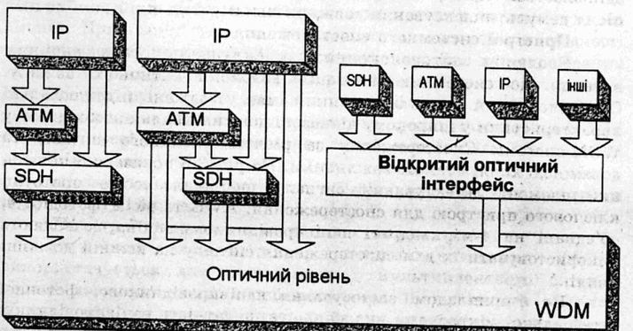

Рисунок 9.5 –Розвиток ієрархічного представлення рівнів.

На першому етапі підтримуватиметься СЦІ. З появою відкритого оптичного інтерфейсу (ВОІ) діючі і нові технології передавання та служби можуть звертатись прямо до оптичного транспортного рівня з допомогою ВОІ (наприклад, оренда довжини хвилі та ін.)

Нижче приведені схеми сучасних мережних структур України

(рис. 9.6) **та короткі основні відомості з WDM.**

.

а)



Рис. 9.6(а,б) б)

В техніці транспортних мереж зв'язку відбулася революція завдяки застосуванню оптичних технологій і їх швидкому розвитку. На даному етапі прогрес пов'язаний із застосування спектрального ущільнення.

Одночасна передача по волоконному світловоду багатьох незалежних інформаційних каналів на різних оптичних несучих дозволяє використовувати всю оптичну смугу пропускання світловоду. Ця технологія в зарубіжній літературі отримала назву WDM.

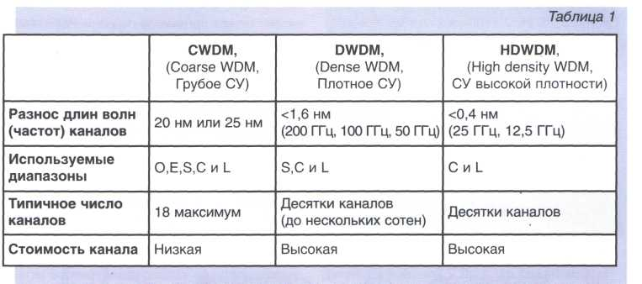

В таблиці приведена одна із можливих класифікацій систем із спектральним ущільненням (СУ). В відповідності до рекомендації ITU-T G.694.2 в таблиці використанні наступні позначення спектральних діапазонів

* О- початковий, первинний (Original,1260…1360 нм);
* Е- розширений (Extended, 1336…1460 нм);
* S – короткохвилевий (Short wavelength, 1460…1530 нм);
* С – звичайний, стандартний (Conventional, 1530…1570 нм);
* L – довгохвилевий (Long wavelength, 1570…1625 нм).

Грубе спектральне ущільнення (CWDM) характеризується тим, що відстань між сусідніми каналами дорівнює 20 нм (в деяких випадках 25 нм). Це в десятки разів більше, ніж відстань між каналами при щільному спектральному ущільненні (DWDM). У відмінності від інших форм WDM, технологія СWDM використовує суттєво більш широку смугу частот, яка може включати декілька стандартних для оптичних систем зв'язку діапазонів частот (вікон прозорості).

В системах СWDM можуть одночасно працювати до 18 каналів і використовуватись як багатомодові, так і одномодові волокна. У порівнянні з DWDM в системах СWDM довжина волоконних ліній і витрати на побудову мережі зазвичай в декілька разів менші. В останній час технологія СWDM отримує все більше розповсюдження, особливо в міських і регіональних мережах. В містах провайдери здійснюють модернізацію мережі в додаток до тих систем, що використовуються SDH/ATM/FR з допомогою системи СWDM. Саме вони можуть вирішити проблеми недостачі пропускної здатності при збільшенні економічної ефективності використання мережі і мінімізації капітальних витрат на її побудову.

Міські і регіональні мережі є найбільш розвинуті сегменти телекомунікаційного ринку розуміє широке застосування для передачі даних великого спектру різних протоколів, швидкостей і мережних топологій. Пристрої СWDM є «прозорими» для будь-якого типу і швидкості передаючого трафіку і можуть стати зв'язуючою ланкою між магістраллю і мережею доступу.

Термін СWDM використовувався раніше для позначення оптичних несучих з рознесенням 25 нм для передачі по багатомодовому волокну і у локальних мережах. Робочі довжини хвиль лежали в межах першого (850 нм) і другого (1310 нм) вікон прозорості. В середині 1990 років почали широко запроваджувати оптичні підсилювачі на основі волокон легірованих ербієм (EDFA) і активно розвивати технологія щільного спектрального ущільнення DWDM. У зв'язку з тим, що основний робочий діапазон EDFA лежить в межах довжин хвиль 1525…1565 нм розробники систем DWDM прагнули внести в цей діапазон якомога більше каналів.

В таблиці приведені результати про рознесення довжин хвиль каналів і діапазони, які використовуються для СWDM, DWDM і НWDM, а також про типове число каналів, вартість каналу, результати про спектральні діапазони, встановлених рекомендацією ITU-T G.694.2 (O.E.S.C.L). В діапазоні «С» можна розмістити до 100 каналів при кроці 0,4 нм, що при швидкості передачі в межах 2,5…10 Гбіт/с дає інформаційну ємність одного волокна 250…1000 Гбіт/с. З розвитком системи DWDM збільшується кількість каналів передачі, дальність передачі і швидкість у кожному каналі. Так фірма NEC здійснила одночасну передачу 273 каналів на відстань 117 км. Потік інформації яка передана по одному волокну склала 10,95 Тбіт/с.

*Відомі два розвитка перспективних СУ DWDM.*

- *Аналогово фотонні транспортні мережі* побудовані на підсиленні і керуванні частотами а не бітами. В процесі розвитку системи WDM втратили інженерну простоту яка належить СЦІ, припинили підтримувати технологію “plug-and-play”. При вирішенні багатьох технологічних питань які пов'язані із дальністю передачі, впливом дисперсії, шириною пропускання на етапах планування, розробки, побудови і моніторингу системи WDM потребують залучення висококваліфікованих спеціалістів. Крім того, були втрачені можливості діагностики управління послугами зв’язку наскрізь, які були доступні в мережах СЦІ, тобто простоту і гнучкість СЦІ в системах WDM змінили масштабування і прозорість.

Іншим напрямком розвитку СУ DWDM є *цифрова оптична мережа* на основі оптоелектричних перетворювачів (ОЕО)-Рис.9.7. Перед цифровою оптичною мережею поставлені завдання значного спрощення різних операцій, а також збільшення швидкості надання послуг і гнучкості багатоканальних оптичних транспортних мереж за допомогою об’єднання тієї смуги пропускання, яку може надати технологія WDM, з простотою управління трафіком, проектуванні і реконфігурацією мережі, яка належить цифровим оптичним системам. Це досягається шляхом впровадження доступного ОЕО-перетворення в кожному вузлі і організації «цифрового» управління смугою пропускання мережі WDM на кожній довжині хвилі.

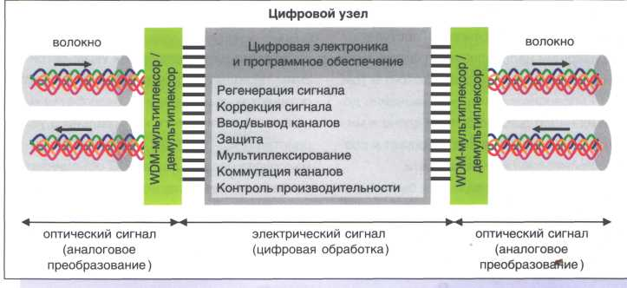

Рис.9.7 Цифровий вузол з ЕОЕ перетворенням

Забезпечуючи електронний доступ до всієї інформації на кожному вузлі «цифрова» мережа найкраще використовує все багатство можливостей електроніки і програмного забезпечення для функцій мультиплексування введення/виведення каналів, перевірки виробництва і цифрового захисту даних на кожній довжині хвилі. Такий розвиток підштовхує сервіс-провайдерів підвищувати гнучкість надання послуг, швидко переконфігурувати мережу, а також збільшити її виробництво.

Постійний і дешевий цифровий доступ з використанням цифрової оптичної мережі веде до зменшення кількості аналогових оптичних частин всієї мережі, що спрощує мережеве планування, проектування і виконання різних операцій. В той же час, цифровий транспорт дає можливість операторам зв’язку використовувати нові засоби цифрового адміністрування, контролю і профілактики, необхідні для забезпечення точної цифрової діагностики і повного управління послугами.

До сьогодні вважалось, що ОЕО-перетворювачі дуже дорогі, тому їх число на мережі повинно бути мінімальним. Ця тенденція підштовхує до створення повністю оптичної мережі. Альтернативним шляхом розвитку є розробка дешевих ОЕО-перетворювачів, це дозволить здійснити більш дешеву комутацію трафіку в кожному вузлі мережі. Доступне ОЕО-перетворення може бути застосоване там, де воно дозволить позбавитися від складностей мереж WDM і при цьому збереже багаточастотне масштабування і невелику вартість оптичної смуги пропускання.

Таке ОЕО-перетворення вже існує, завдяки новому відкриттю, яке повинно покінчити з труднощами існуючих мереж WDM. Цим технологічним проривом в області оптичних мереж є розробка монолітного оптичного інтегрального пристрою (PІС-Photonic integrated Circuit) масового виробництва. PIC об’єднує основні оптичні компоненти, необхідні для реалізації системи WDM (лазери, модулятори, детектори, мультиплексори і демультиплексори), в одному оптичному компоненті, справжньої «WDM системи в мікросхемі».

Провайдери послуг можуть встановлювати цифрові вузли там, де захочуть, надаючи широкосмугові послуги і «внутрішньомережний» доступ до своїх мереж, незалежно від географічного положення чи мережної топології. Це також дозволить їм застосувати загальну (однакову) системну платформу багатоканальних регіональних і муніципальних мережах та мережах дальнього зв’язку, при цьому уніфікуючи мережу і спрощуючи мережні операції. Використання переваг цифрового транспорту систем СЦІ в мережах WDM особливо вигідно для операторів зв’язку.

Будуючи «цифрову оптичну мережу», оператори зв’язку отримують можливість надавати широкий спектр нових і традиційних широкосмугових послуг без обмежень, зв’язаних із складністю оптичного проектування частотного планування і точністю прогнозів з послуг зв’язку. Такі мережі повертають колишні працездатність і контролювання, які зробили мережі СЦІ високонадійними з досить легким управлінням.

*Контрольні запитання*

1.Пояснити склад сучасної інформаційної структури.

2.На чому базується ТС ,перспективи її розвитку?

3.Що може бути базою для створення B-ISDN?

4.Які переспективи розвитку застосування оптичного волокна?

5.Як будуть розвиватиcь ТК України?

6.Що представляяє собою модульна побудова мереж?

7.Яка тенденція сучасного розвитку мереж?

8.Що представляє собою система зв’язку WDM ?

9.Назовіть складові елементи оптичної мережі.

10.Пояснити структурні схеми ПМ зв’язку ВАТ Укртелеком:а.СЦІ,б.DWDM.

11.Привести класифікацію систем із спектральним ущільненням

12.Пояснити роботу цифрового вузла з оптоелектричним перетворювачем.

*Список рекомендованої літератури*

1..Бондаренко В.Г. Гребенніков В.О. Сучасні і майбутні інфокомунікаційні технології України. К. Радіоматор-2004,160 с.

2.Сучасний стан та перспективи використання ВОЛЗ. Матеріали міжнародної конференції. – Укртелеком, 2002.Наукові керівники конференції-і редактори матеріалів -Бондаренко В.Г.КатокВ.Б,

3.Бондаренко В.Г. Современные технологии транспортных сетей связи. – К.,: Радоіаматор.-2006.-№12.-С.50-52.

4.Бондаренко В.Г., Чупенко А.А. «Оптические усилители»// Радоіаматор.-2007.-№10.-С.52-53.

5..Каток В.Б. Волоконно-оптичні системи зв’язку К-1999.

6.Белевитина В.В., Вольфсон А.М. Критерии внедрения DWDM на транспортных сетях. Подходы к проектированию оборудования DWDM //Электосвязь.- 2002, №9.

7.A. Girard. Guide to WDM Technology and Testing. EXFO Electro-Optical Engineering Inc. Canada 2000.

8. XDM™ Интеллектуальные Масштабируемые Оптические Сетевые Решения. Техническое описание LIGHTSCAPE NETWORKS

10.Чернов Б.К., Каминецкий И.О. Технология грубого спекрального уплотнения CWDM/Lighwave.- 2004.-№2.-С.20-24.

11.Серж М. Цифровые оптические сети обеспечивают более простое, быстрое и гибкое предоставление услуг// Lighwave.-2005.-№3.-С.19-20.

12. Бондаренко В.Г. «Основні положення по застосуванню систем і апаратури СЦІ на мережі зв’язку».ДУІКТ К.-2002,81с.

13.Бондаренко В.Г. Мережа наступного покоління NGN// Радоіаматор.-2005.-№9.-С.56-57.

14.G.652 – Характеристики одномодових волоконно-оптичних кабелів.

15.G.653 - Характеристики одномодових волоконно-оптичних кабелів зізміщеною дисперсією,

16.G.654 - Характеристики одномодових волоконно-оптичних кабелів з сунутим частотним зрізом.

17.G.655 - Характеристики одномодових волоконно-оптичних кабелів з ненульовою дисперсією.

18.Мешковський К.О. Бондаренко В.Г і інші,під ред.Бондаренка В.Г.СИНХРОННІ ЦИФРОВІ МЕРЕЖІ СЦІ, ТЕХНОЛОГІЇ І СТРУКТУРА WDM СИСТЕМИ. Навчальний посібник з дисциплін ЦСП, ТОТСМ, ТЕСЗ. К-ДУІКТ 2010,130с.